UFLYING无人机联盟邀请函

背景：空中梦想（北京）科技有限公司旗下UFLYING无人机联盟与超过100家总部设在北京、上海、广州的全国性的公关、影视、广告、婚庆等公司建立了年度长约合作关系，独家为其提供无人机航拍等相关商业服务。

起因：随着无人机行业的整体发展，无人机航拍等服务的需求自2014年开始有了明显提升，
以往日均需求最高达到50场次，而目前的签约执行团队储备已显不足。

经过：经过对UFLYING无人机联盟关注人群以及会员的调查与沟通，发现很多具有相关服务能力的团队及个人。

结果：UFLYING无人机联盟，决定从2014年6月1日起，面向联盟会员及关注人群发出邀请，希望与有能力的无人机航拍等服务的执行团队及个人签约，共同完成后续相关工作任务的合作。

签约条件：
1、拥有自主航拍服务团队及设备
2、航拍服务经验以提交相关作品审核为准
3、航拍从业人员需登记在册
4、有承接电影 电视剧 广告 企业宣传片等航拍任务经验者优先

签约流程：
- 成为UFLYING无人机联盟会员
- 提交待审核作品
- 签署合作商业协议

签约执行团队及人员准则：
责任：按照既定标准完成工作任务，并遵循相关服务准则；
权利：接受与分享联盟内的任何资源，包括不限于，硬件、软件、信息，商业任务等等
利益：获得UFLYING无人机联盟所涉及到的劳务费、信息费等
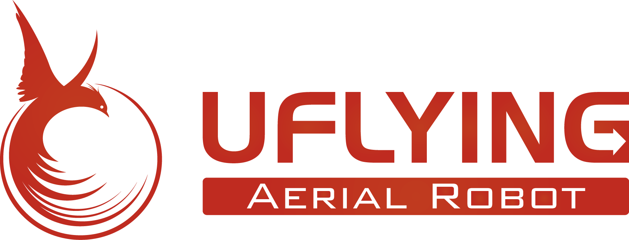

UFLYING无人机联盟诚邀您的结盟！

空中梦想无人机服务合作协议书
甲方：空中梦想（北京）科技有限公司(以下简称“空中梦想”)
乙方：_____________________________

双方约定严格遵循以下服务标准和规定:
1、服务名称：UFLYING无人机联盟航拍服务
2、服务介绍：全国统一标准化的航拍服务。
3、服务对象：包括但不限于公关、广告、婚庆、影视及其他
4、服务标准：
（1）设备：根据工单显示要求
（2）人员：具有航拍经验的团队人员（请提供视频案例）
签约时需要提供第一联络人的身份证复印件、
签约时需提供所持有设备的说明及照片
签约时请提供UFLYING加盟成员照片2张（服装由联盟提供）
（3）流程：联盟派发工单---执行任务----工单现场签字---工单扫描件和素材一
并寄回联盟总部----审核无误按期结算拍摄劳务（5个工作日内）
（4）航拍内容要求：根据工单显示
（5）提交素材：
格式：大众化、例如MOV\MP4等均可
形式：网传或光盘快递
时间：当天回传素材
（6）报酬：
- 根据任务不同采用标准、公开的收费模式
- 最终成交价格扣除25%平台管理费（保险、个税、营业税）其余全部归执行方所有
（7）其他要求：
a\航拍服务人员一律穿着UFLYING配发工作服装
b\以工单开始时间为准需提前30分钟到达现场准备
c\因操作失误造成第三方意外事故由联盟所提供的第三者责任保险承担
d\现场执行工作任务时请安排携带备用设备以防万一

甲方：空中梦想（北京）科技有限公司 乙方：

代表签字（盖章） 代表签字（盖章）

日期 日期：

